《航空材料学报》论文写作模板及注意事项
1、使用本模板撰写文章时请按照蓝色提示，定稿后请删掉蓝色提示。
2、物理量单位用正体，物理量符号用斜体，矢量矩阵符号用黑斜体。
3、使用国际标准的缩略词、符号和法定计量单位。符号及计量单位使用时应全文一致，正文中的缩略词在首次出现时应给出中英文全称，后附缩略词，并用括号括起，例：有限元模拟（finite element simulation，FEM），之后直接用缩略词，不再写全称。
4、公式、图表和参考文献不采用文件链接。
5、文章一经录用，将在知网进行首发，请作者务必认真核对，避免出现以下问题，否则将可能会影响稿件的最终发表：
①中英文作者、机构数量或顺序不一致；
②中英文关键词不一致（中英文意思有出入或者个数不同）；
③未给出中英文分图题名称；
④文中标注和参考文献列表数量不一致，参考文献有重复；
⑤总文字复制比过高（大于15%）。
6、论文中的所有图片不存在版权争议（引用的图片获得原图作者或出版单位授权，或者已确认所引图片不需要授权；综述文章不宜引用综述文章中的图表），否则一切后果由作者承担。

（注:题名应为反映论文中最重要特定内容的短语，避免出现“研究”等词）
Your paper's title（英文标题，首词和专有名词首字母大写，其他为小写，四号）

作者名^{1,2}，作 者²，作 者^{3*}（不同单位用上标1，2，3区分）
（通讯作者即课题负责人，一般为导师，在其后加*号注明）
（1．单位全名 部门（学院、系）全名，省（或直辖市） 市（省会城市省略所在省）邮政编码；
2．中国航发北京航空材料研究院 表面工程所，北京 100095；
3．清华大学 化学工程系，北京 100084）
ZUO Zheming^{1,2}，ZUO Zhe²，ZUO Zhe^{3*}（姓前名后，姓全大写，名首字母大写）
（1．Full Address of the First Author Corresponding to the Above Address；2．Surface Engineering Di-vision, AECC Beijing Institute of Aeronautical Materials, Beijing 100095, China；3．Department of Chemical Engineering, Tsinghua University, Beijing 100084, China）

摘要：中文摘要一般为300~400字，包括研究目的、实验材料及方法、研究结果三部分，研究背景的文字以不超过一行为宜。研究结果应概括研究工作的核心成果，包括关键性的实验数据。尽量用具体数字来说明该项工作取得的进展或成效，例如某项性能指标提高了百分之多少，避免“效果很好”这类的含糊表述。综述性文章应能概述文中具体综述的内容，有作者的独到见解（含学科存在问题、未来发展趋势（具体化）等）。摘要、题目中避免包含公式、上下标等，以方便收录。高质量的摘要有利于被国际权威数据库收录，引起同行的重视。
关键词：中文关键词；分号间隔；4~8个；中英文对应；代表文章核心内容（为提高文章被检索率，请尽量选择领域内出现频次较高的词）
doi：10.11868/j.issn.1001-4381.20xx.00 xx xx
中图分类号：Times New Roman（请登录www.ztflh.com自行查找：如TQxxx；TGxxx；Oxxx等） 文献标识码：A 文章编号：1001-4381（20××）××-××××-××
Abstract：英文摘要，Times New Roman字体，按照研究目的-方法（过去时态）-结果（现在时态）顺序，英文摘要内容应较中文摘要翔实，但与中文摘要的顺序应基本一致。
Key words：list the keywords；covered in your paper；与中文关键词一一对应
研究论文以5000~7000字为宜，最好由引言、实验及方法（含模拟，模型的方法）、结果及讨论、结论四部分组成，结果与讨论可以拆分成独立章节。综述以8000~15000字为宜，应能对文献进行归纳总结而不仅是罗列文献，最好能将文献中可以归类的内容用表或图进行归纳；文中能有对学科发展的独到见解，如存在的问题及解决思路、未来发展方向（趋势）等，并有一定篇幅的叙述。综述文章图片不多于6幅。
燃料电池直接将可再生的化学能转化为电能，具有高的理论效率和功率密度，是一种非常有前途的环境友好型发电装置^{[1-2]}。Wang等^{[3-4]}研究……引言，不编排节号（不单独列出“引言”二字）。引言不少于600字。研究论文的引言主要包括研究背景、目的，研究进展及存在的问题和本工作研究内容。注意：所引用文献的时效性（应能包括最近几年发表的国内外文献），不应有插图和列表，应对本研究领域的最新研究成果进行引用描述，说明本文研究的必要性，不应包含本文结果和结论中的内容。综述论文的引言应有背景介绍、学科概述和本文综述内容（各章节综述叙述内容或文章总体布局思路）。在论述本工作的研究意义时，应注意用词的分寸，不对自己的文章进行评价，不要使用客套话，如“才疏学浅”、“水平有限”、“恳求指教”等，也不宜使用“有很高学术价值”、“填补了国内外空白”、“首次发现”等不当词汇。

1 实验材料与方法
一般来说，本工作的全部实验描述应统一放到实验部分中，实验设备需注明型号及基本测试条件。对实验步骤每个细节的描述应准确、可信（具有可重复性）。

1.1 实验材料
实验研究论文应含实验材料、实验过程和方法，实验材料需给出牌号、化学成分，溶液要给出浓度等。

1.2 实验方法
测试和表征设备要给出型号（不列出生产商）。非创新性的方法不用过于详细描述。

2 结果与分析

2.1 2级标题
图1为K4648合金固溶热处理后组织。对数据来源、图表计算的描述应精确、真实、可信。与前人的研究结果进行充分比较和分析讨论，使读者清楚地了解本文研究结果的价值和意义所在。图表须具有自明性，且图题、表头须中英文对照，图表中内容使用英文表达。文中插入JPG格式图片文件，图片尺寸（高×宽）以45 mm×70 mm为宜，原始照片必须清晰，分辨率至少为300dpi，层次分明。
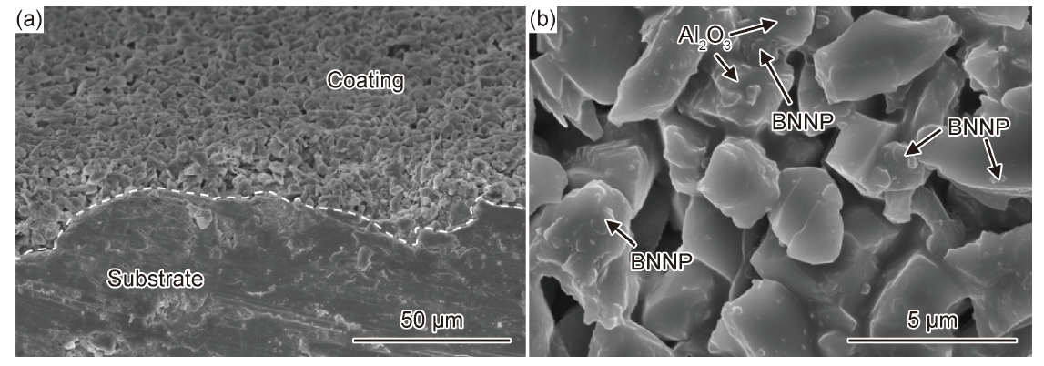
图1 样品的微观形貌
（a）截面；（b）表面
Fig.1 Micromorphology of samples
（a）cross section;（b）surface
（图题要求中英文对照，中文在前，英文在后）

2.1.1 点击输入3级标题内容（全文统一到3级标题）
表1为试样在2.5%HCl水溶液中的腐蚀电流密度和自腐蚀电位。表格使用三线表（表中文字左对齐，数字个位对齐），如需要，可加横辅线，内容用英文表述。
表1 试样在2.5%HCl水溶液中的腐蚀电流密度和自腐蚀电位
Table 1 Corrosion current density and corrosion potential of sample in 2.5%HCl aqueous solution
（表题中英文对照，中文在上，英文在下）

Sample | I_{corr} /（A·cm⁻²） | E_{corr}/V
B | 4.527×10⁻⁵ | －0.780
C | 1.175×10⁻³ | －0.788

插图应提供矢量图，四边封闭，刻度线朝内，无用的刻度线（上部或右部）删除；有分图时，分图题也须中英文对照，如图1所示。图上所有字均用英文，坐标轴上变量符号与其单位之间用“/”隔开，若变量单位多于1项（复合单位），则用( )括起来，如Wear rate/(10⁻⁴·mm³·m⁻¹·N⁻¹)；若刻度值上的零较多时，宜在坐标轴上的变量单位前加10^{n}，以减少零的个数。
正文流程图用Visio，曲线图用作图软件（如Origin等），保证文中插入的图可双击打开并编辑，图中标注均采用英文标注，Arial字体，如图2所示。
5 cm
4.5 cm
图2 涂层TGO厚度随氧化时间变化曲线
Fig.2 TGO thickness of coatings as a function of oxidation time

图3为EDS图谱模板。实验EDS图谱请参考图示进行整理。
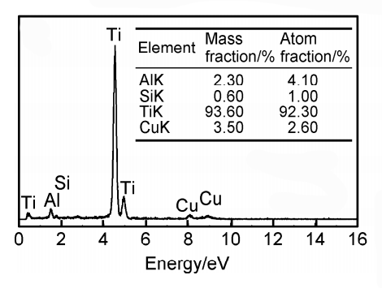
图3 EDS图谱模板
Fig.3 Template of EDS spectra

2.1.2 量、单位和公式
全文所有出现的符号都要符合国际符号标准，均要给出物理意义，不得遗漏，即便是常用符号亦要给出意义；所有变量都用斜体，非变量用正体，具体规范如表2所示。正文中请使用Mathtype或Word自带的公式编辑器对公式进行编辑，不能采用图片格式（注意公式中与正文中的变量符号、正斜体、上下角标正斜体等的一致性）。请在公式后的段落中，采用“式中：A为某某；B为某某；……”的方式加以说明。
公式示例：
(1)
式中：为与相变温度以及晶粒尺寸相关的材料常数，值越大相变速度越快；n为Avrami指数，与形核位置相关，决定着合金的相变类型。
表2 常见符号的规范
Table 2 Standardization of common symbols
符号含义 | 正斜体
变量符号（如温度T，时间t等） | 斜体
矩阵、向量等变量符号（如磁感应强度b等） | 黑斜体
缩写词或者数字(上下角标)（如SEM，XRD等） | 正体
微/变分符号、矩阵专置符号T等 | 正体

2.2 内容要求
结果与讨论部分含实验结果、模拟（模型）计算结果（如果有），同时还应当有分析讨论，如组织、性能变化关联性的讨论，工艺对组织与性能影响相关性的讨论，模拟（模型）的研究结果应当有实验验证以及对模拟（模型）计算结果与实际结果的差异性分析等。在分析讨论过程中最好有用软件绘制的机理（机制）示意图（好的图片胜过千言万语的描述）。

3 结论
（1）结论列项给出。
（2）包括重要结果具体数据。
（3）文字简练，明确。
（4）综述论文这一部分的章节名称用“结束语”替代，亦可以用“未来发展趋势”替代。

参考文献
引用文献应遵循“最新、关键、必要和亲自阅读过”的原则；应在正文中顺次引述（按在正文中被提及的先后来排列各篇参考文献的序号，所有参考文献均应在正文中提及）；参考文献格式请参照网站（http://jme.biam.ac.cn/CN/column/column326.shtml）“《材料工程》参考文献著录要求（根据GB/T 7714—2015）”或近期刊载论文。
- 建议研究论文参考文献数量15~30个，综述类文章50~80个，中文期刊参考文献须中英文对照。
- 具体参考文献格式要求见《参考文献著录要求》。
- 引用的参考文献，尤其是引言部分，尽量引用最近几年的文献。
- 西文人名一律“姓”全拼在前,“名”缩写在后, 名缩写不加缩写点，姓、名中间加空. “姓”全部字母大写, “名”只写首字母,大写，两缩写名之间加空格.如：WANG C Y, SUN X H.
- 对于文献有多个作者的，只著录前3位作者，从第4位开始用“等”（英译文中用“et al.”）代替。
- KATSICHA C, BADISCHA E, MANISH R, et al. Erosive wear of hardfaced Fe-Cr-C alloys at elevated temperature[J]. Wear, 2009, 267(6):1856-1864.
- 张立同，曹腊梅，刘国利，等．近净形熔模精密铸造理论与实践[M]．北京：国防工业出版社， 2007．
ZHANG L T，CAO L M，LIU G L， et al．Theory and practice of near net shape investment casting [M]．Beijing： National Defense Industry Press，2007．
- 李妍，付东旭，张青松，等.单/双离子替代对铁酸铋薄膜性能影响的研究进展[J]. 材料工程，2019，47（5）：10-17.
LI Y, FU D X, ZHANG Q S, et al. Research progress on the effect of single/double ion substitution of bismuth ferrite film[J]. Journal of Materials Engineering, 2019, 47(5): 10-17.
- 杨修波．Al-Zn-Mg(Cu)合金的热处理、微观结构与性能研究[D]．长沙：湖南大学，2014．
YANG X B．Research on microstructures and properties of Al-Zn-Mg (Cu) alloy after different heat treatment[D]．Changsha：Hunan University，2014．
- 张西伟，阳小辉，薛向晨，等．碳纤维/QY9611预浸料及其复合材料的工艺性评价[C]//复合材料：创新与可持续发展（上册），第十六届全国复合材料学术会议论文集．北京：中国科学技术出版社，2010：627-630．
ZHANG X W，YANG X H，XUE X C，et al．Fiber/QY9611 prepreg and composites technics[C]//Composite： Innovation and sustainable development（I），Proceedings of the Sixteenth National Conference on Composite Materials． Beijing：China Science and Technology Press，2010：627-630．

基金项目：××××基金项目（编号，编号）；××××基金项目（编号）
收稿日期：20**-**-**；修订日期：20**-**-**
通讯作者：姓名（出生年—），性别，学历，职称，研究方向，联系地址（编辑部会按此地址邮寄期刊，如需邮寄至其他地址请注明）：××××（邮编），E-mail: ××××
第一作者：姓名（出生年—），性别，职称，学历，研究方向

